PREGUNTAS GRÁFICAS (TODOS LOS TEMAS)

Las siguientes preguntas son de tipología muy variada: rellenar huecos, poner nombres, preguntas directas sobre fotos y diagramas, etc.

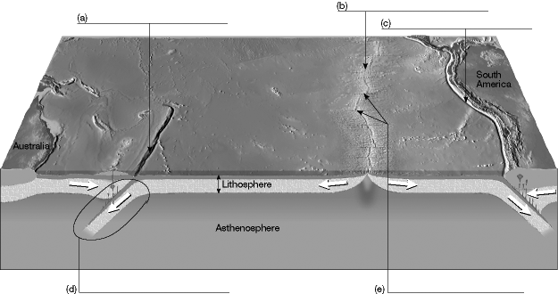 | 1. ¿Qué características son las marcadas en el dibujo?  Respuestas:  (a) fosa  (b) dorsal  (c) fosa  (d) zona de subducción  (e) fallas transformantes

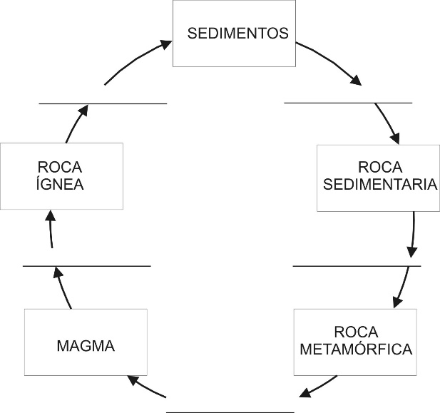 | 2. ¿Cuáles son los procesos que dan lugar a las rocas, sedimentos y magma, marcados en los recuadros?  Respuestas  Sedimentos compactación y cementación (diagénesis) Roca Sedimentaria calor y presión Roca Metamórfica fusión Magma cristalización Roca ígnea alteración, erosión, transporte y sedimentación

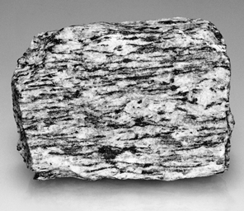 | 1. Examina cuidadosamente la fotografía izquierda y responde las preguntas.  a) ¿Es una roca foliada o no foliada?  b) ¿Cuál es el nombre de esta roca?  c) Piensa en cómo ha adquirido esa textura. ¿Fue comprimida de arriba-abajo o de izquierda-derecha?  Respuesta: a) foliada b) gneis c) arriba-abajo

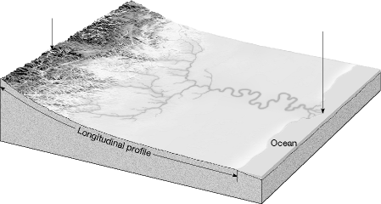 | 3. ¿Dónde situarías los términos “cabecera”, “desembocadura”, “pendiente fuerte”, “pendiente suave”, “sistema colector”, “sistema de transporte”, “sistema de dispersión” en el diagrama de la izquierda?

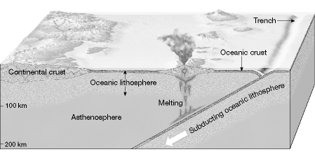 | 5) Describe exactamente qué tipo de borde de placa es el mostrado en el diagrama de la izquierda y explica tu respuesta.  Respuesta: Es un ejemplo de borde de placa convergente entre dos placas con litosfera oceánica. Una placa subduce bajo la otra y se forma una fosa en el límite y un arco de islas volcánicas en la placa que no subduce.

